Автономная некоммерческая организация высшего образования
«Русский университет метатехнологий»
Кафедра программных систем

Направление подготовки: 09.03.04 Программная инженерия
Профиль подготовки: Проектирование и разработка программных систем

ПОЯСНИТЕЛЬНАЯ ЗАПИСКА К КУРСОВОЙ РАБОТЕ
на тему:
«Расстановка охранников в художественной галерее»

Выполнил:
студент группы ПС–21
очной формы обучения
Глухарев Степан Викторович
____________________ / Глухарев С.В.
подпись расшифровка
Руководитель:
доцент, канд. физ-мат. наук
____________________ / Козлов А.И.
подпись расшифровка

Йошкар-Ола
2025
Оглавление
Введение 3
1. Аналитическая часть 5
1.1. Обзор существующих алгоритмов 5
1.1.1. Название Алгоритма 1 5
1.1.2. Название Алгоритма 2 5
1.1.3. Название Алгоритма 3 5
1.2. Название выбранного алгоритма 6
1.2.1. Доказательство корректности алгоритма. 6
1.2.2. Трудоёмкость алгоритма. 6
1.2.3. Блок-схема алгоритма 6
2. Конструкторская часть 7
2.1. Выбор языка программирования 7
2.2. Описание основной функции 7
2.3. Использованные технологии 7
2.4. База данных 7
Заключение 9
Cписок использованных источников 10
ПРИЛОЖЕНИЕ А 11
ПРИЛОЖЕНИЕ Б 12

Введение
Рассмотрим задачу, поставленную в 1973 г. Виктором Кли [1, с. 212–215]. Предположим, что директор музея хочет, чтобы каждая точка музея постоянно наблюдалась охранником. Охранники располагаются в стационарных пунктах, но могут поворачиваться. Сколько охранников необходимо иметь?
Представим себе стены музея в виде многоугольника с $n$ сторонами. Конечно, если многоугольник выпуклый, то достаточно иметь одного охранника, и его можно разместить в любой точке музея. Но в общем случае стены музея могут иметь форму любого замкнутого многоугольника (рис. 1).

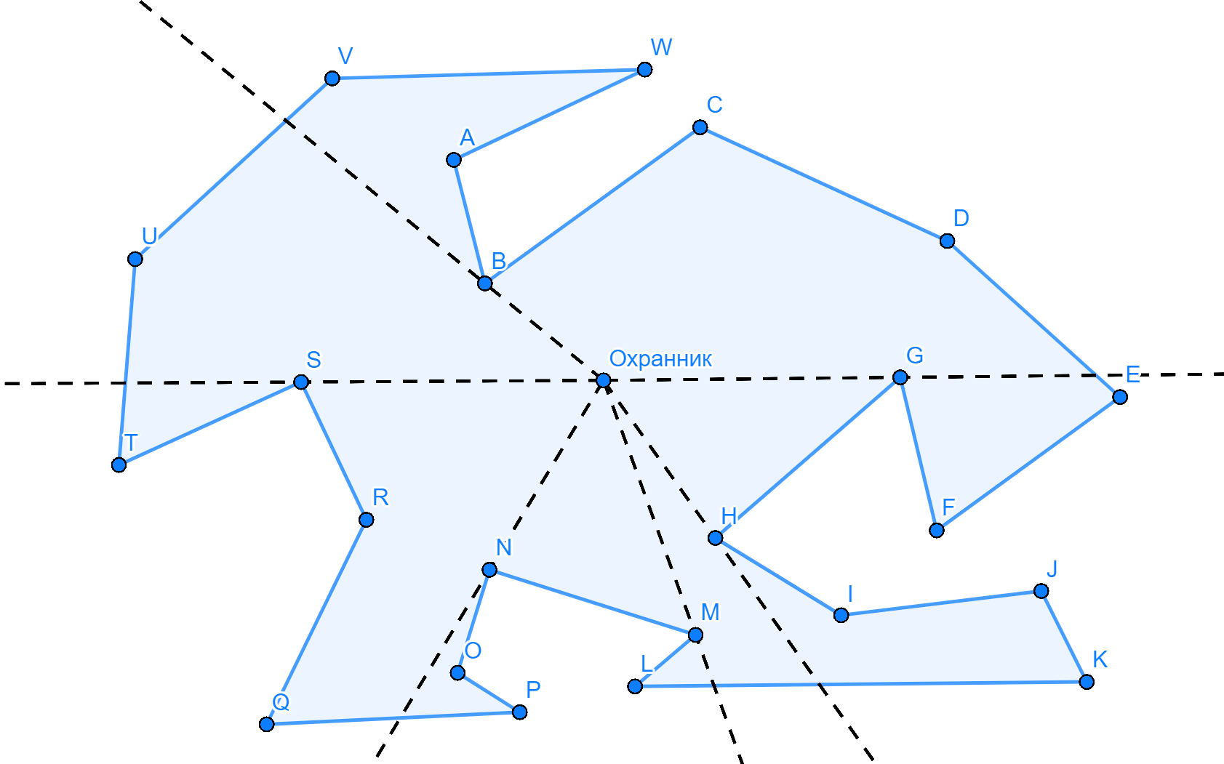
Рис. 1 Выпуклый выставочный зал
В художественной галерее, горизонтальная проекция которой имеет – многоугольника, требуется расставить минимальное количество охранников, которые видят каждую точку этого многоугольника.
Под многоугольником $P$ мы понимаем часть плоскости, ограниченной простой, не самопересекающейся замкнутой ломанной. Для многоугольника $P$ и целого минимально возможного числа $k$ требуется решить, существует ли множество $G$ из $k$ охранников внутри $P$, такой, что каждая точка $p∈P$ видна хотя бы одному охраннику $g∈G$. Каждый охранник соответствует точке в многоугольнике $P$, и мы говорим, что охранник $g$ видит точку $p$, если отрезок прямой $pg$ содержится в $P$.
Целью данной курсовой работы является разработка и применение собственного алгоритма (громкое заявление) для решения задачи поиска минимального количества охранников.
Для достижения поставленной цели в ходе выполнения курсовой работы необходимо решить следующие задачи:
- Провести обзор существующих алгоритмов, направленных на решение задачи охраны музейной галереи, и выявить наиболее эффективные из них.
- Скорректировать выбранные алгоритмы и обосновать их эффективность.
- Разработать программную реализацию предложенного алгоритма.
- Провести тестирование алгоритма в рамках абстрактной модели.
- Адаптировать программу к реальной модели и провести дополнительные тесты.
- Разработать графический интерфейс для удобства использования программы.

1. Аналитическая часть

1.1. Обзор существующих алгоритмов

1.1.1. Алгоритм Хертеля-Менхорна
Алгоритм разбивает многоугольник на выпуклые части через триангуляцию (например, методом Делоне), удаляет лишние диагонали, сохраняя выпуклость, и расставляет охранников на пересечениях полученных частей.
Сложность алгоритма зависит от этапов: триангуляция – $O\left(n\log{n}\right)$, удаление диагоналей – $O\left(n\right)$, расстановка охранников – $O\left(n\right)$, где $n$ – количество вершин многоугольника.
Алгоритм эффективно минимизирует количество выпуклых частей и охранников, обеспечивая оптимальное покрытие многоугольника.

1.1.2. Алгоритм Гоша
Разберем алгоритм по шагам, объясняя каждое действие и вводя обозначения.

Обозначения:
- PP: Многоугольник, который нужно охранять.
- vjvj​: Вершина многоугольника PP, где jj — индекс вершины (от 1 до nn).
- cici​: Выпуклая компонента (часть многоугольника, которая выпукла).
- CC: Множество всех выпуклых компонент C={c1,c2,…,cm}C={c1​,c2​,…,cm​}.
- NN: Множество индексов вершин N={1,2,…,n}N={1,2,…,n}.
- QQ: Множество выбранных вершин-охранников (изначально пустое, Q=∅Q=∅).
- FjFj​: Множество выпуклых компонент, полностью видимых из вершины vjvj​.

Шаг 1: Инициализация
- Проведи линии через каждую пару вершин многоугольника PP.
  - Это нужно, чтобы разбить многоугольник на выпуклые компоненты c1,c2,…,cmc1​,c2​,…,cm​.
- Создай множество CC всех выпуклых компонент.
  - C={c1,c2,…,cm}C={c1​,c2​,…,cm​}.
- Инициализируй множества NN и QQ.
  - N={1,2,…,n}N={1,2,…,n} (индексы всех вершин).
  - Q=∅Q=∅ (пока ни одна вершина не выбрана как охранник).

Шаг 2: Построение множеств FjFj​
Для каждой вершины vjvj​ (1≤j≤n1≤j≤n):
- Определи, какие выпуклые компоненты cici​ полностью видны из вершины vjvj​.
  - Это можно сделать, проверяя, что ни одна сторона многоугольника не перекрывает видимость.
- Добавь эти компоненты в множество FjFj​.
  - FjFj​ — это множество всех выпуклых компонент, видимых из vjvj​.

Шаг 3: Выбор вершины с максимальным покрытием
- Найди вершину vivi​, которая "видит" наибольшее количество выпуклых компонент.
  - Формально: найди i∈Ni∈N, такое что ∣Fi∣≥∣Fj∣∣Fi​∣≥∣Fj​∣ для всех j∈Nj∈N.
  - Здесь ∣Fi∣∣Fi​∣ — количество элементов в множестве FiFi​.

Шаг 4: Добавление вершины в множество охранников
- Добавь индекс ii в множество QQ.
  - Теперь QQ содержит выбранную вершину vivi​.
- Удали ii из множества NN.
  - Эта вершина больше не будет рассматриваться для выбора.

Шаг 5: Обновление множеств FjFj​ и CC
- Удали все выпуклые компоненты, покрытые вершиной vivi​, из всех множеств FjFj​.
  - Формально: для всех j∈Nj∈N, выполни Fj:=Fj−FiFj​:=Fj​−Fi​.
- Удали эти компоненты из множества CC.
  - Формально: C:=C−FiC:=C−Fi​.

Шаг 6: Проверка завершения
- Если CC не пусто (∣C∣≠∅∣C∣=∅), вернись к Шагу 3.
  - Это значит, что еще есть непокрытые выпуклые компоненты.
- Если CC пусто (∣C∣=∅∣C∣=∅), перейди к Шагу 7.
  - Все компоненты покрыты.

Шаг 7: Завершение
- Выведи множество QQ.
  - Это и есть набор вершин-охранников, которые покрывают весь многоугольник PP.
- Останови алгоритм.

Теорема:
- Аппроксимация: Алгоритм гарантирует, что количество охранников будет не более чем в O(log⁡n)O(logn) раз больше оптимального.
- Сложность:
  - Для простого многоугольника: O(n4)O(n4).
  - Для многоугольника с дырками: O(n5)O(n5).

Итог:
Алгоритм выбирает вершины-охранники, которые покрывают максимальное количество выпуклых компонент на каждом шаге, пока весь многоугольник не будет покрыт. Это жадный подход, который дает хорошее приближение к оптимальному решению.

1.2. Название выбранного алгоритма

1.2.1. Доказательство корректности алгоритма.
Текст. Текст. Текст. Текст. Текст. Текст. Текст. Текст. Текст. Текст. Текст. Текст. Текст. Текст. Текст. Текст. Текст. Текст. Текст. Текст. Текст. Текст. Текст. Текст. Текст. Текст. Текст. Текст.
Текст. Текст. Текст. Текст. Текст. Текст. Текст. Текст. Текст. Текст. Текст. Текст. Текст. Текст. Текст. Текст. Текст. Текст. Текст. Текст. Текст. Текст. Текст. Текст. Текст. Текст. Текст. Текст. Текст. Текст.

1.2.2. Трудоёмкость алгоритма.
Текст. Текст. Текст. Текст. Текст. Текст. Текст. Текст. Текст. Текст. Текст. Текст. Текст. Текст. Текст. Текст. Текст. Текст. Текст. Текст. Текст. Текст. Текст. Текст. Текст. Текст. Текст. Текст.
Текст. Текст. Текст. Текст. Текст. Текст. Текст. Текст. Текст. Текст. Текст. Текст. Текст. Текст. Текст. Текст. Текст. Текст. Текст. Текст. Текст. Текст. Текст. Текст. Текст. Текст. Текст. Текст. Текст. Текст.

1.2.3. Блок-схема алгоритма
Текст. Текст. Текст. Текст. Текст. Текст. Текст. Текст. Текст. Текст. Текст. Текст. Текст. Текст. Текст. Текст. Текст. Текст. Текст. Текст. Текст. Текст. Текст. Текст. Текст. Текст. Текст. Текст.
Текст. Текст. Текст. Текст. Текст. Текст. Текст. Текст. Текст. Текст. Текст. Текст. Текст. Текст. Текст. Текст. Текст. Текст. Текст. Текст. Текст. Текст. Текст. Текст. Текст. Текст. Текст. Текст. Текст. Текст.

2. Конструкторская часть

2.1. Выбор языка программирования
Текст. Текст. Текст. Текст. Текст. Текст. Текст. Текст. Текст. Текст. Текст. Текст. Текст. Текст. Текст. Текст. Текст. Текст. Текст. Текст. Текст. Текст. Текст. Текст. Текст. Текст. Текст. Текст.
Текст. Текст. Текст. Текст. Текст. Текст. Текст. Текст. Текст. Текст. Текст. Текст. Текст. Текст. Текст. Текст. Текст. Текст. Текст. Текст. Текст. Текст. Текст. Текст. Текст. Текст. Текст. Текст. Текст. Текст.

2.2. Описание основной функции
Текст. Текст. Текст. Текст. Текст. Текст. Текст. Текст. Текст. Текст. Текст. Текст. Текст. Текст. Текст. Текст. Текст. Текст. Текст. Текст. Текст. Текст. Текст. Текст. Текст. Текст. Текст. Текст.
Текст. Текст. Текст. Текст. Текст. Текст. Текст. Текст. Текст. Текст. Текст. Текст. Текст. Текст. Текст. Текст. Текст. Текст. Текст. Текст. Текст. Текст. Текст. Текст. Текст. Текст. Текст. Текст. Текст. Текст.

2.3. Использованные технологии
Текст. Текст. Текст. Текст. Текст. Текст. Текст. Текст. Текст. Текст. Текст. Текст. Текст. Текст. Текст. Текст. Текст. Текст. Текст. Текст. Текст. Текст. Текст. Текст. Текст. Текст. Текст. Текст.
Текст. Текст. Текст. Текст. Текст. Текст. Текст. Текст. Текст. Текст. Текст. Текст. Текст. Текст. Текст. Текст. Текст. Текст. Текст. Текст. Текст. Текст. Текст. Текст. Текст. Текст. Текст. Текст. Текст. Текст.

2.4. База данных
Текст. Текст. Текст. Текст. Текст. Текст. Текст. Текст. Текст. Текст. Текст. Текст. Текст. Текст. Текст. Текст. Текст. Текст. Текст. Текст. Текст. Текст. Текст. Текст. Текст. Текст. Текст. Текст.
Текст. Текст. Текст. Текст. Текст. Текст. Текст. Текст. Текст. Текст. Текст. Текст. Текст. Текст. Текст. Текст. Текст. Текст. Текст. Текст. Текст. Текст. Текст. Текст. Текст. Текст. Текст. Текст. Текст. Текст.

Заключение
Текст. Текст. Текст. Текст. Текст. Текст. Текст. Текст. Текст. Текст. Текст. Текст. Текст. Текст. Текст. Текст. Текст. Текст. Текст. Текст. Текст. Текст. Текст. Текст. Текст. Текст. Текст. Текст.
Текст. Текст. Текст. Текст. Текст. Текст. Текст. Текст. Текст. Текст. Текст. Текст. Текст. Текст. Текст. Текст. Текст. Текст. Текст. Текст. Текст. Текст. Текст. Текст. Текст. Текст. Текст. Текст. Текст. Текст.

Cписок использованных источников
- Александер Д., Стоун М. Доказательства из Книги. Лучшие доказательства со времен Евклида до наших дней: пер. с англ.–М.: Мир, 2006. – 256 с.
- О’Рурк Дж. Computational Geometry in C. Второе издание. – Cambridge: Cambridge University Press, 1998. – 376 с.
- О’Рурк Дж. Теоремы и алгоритмы о художественной галерее: монография / Джозеф О’Рурк. – Нью-Йорк: Oxford University Press, 1987. – 280 с. – (Международная серия монографий по компьютерным наукам).
- Шермер Т.К. Последние результаты о художественных галереях / Томас К. Шермер. – Proceedings of the IEEE, 1992. – 280 с.
- Хертель С., Мельхорн К. (1985). Быстрая триангуляция плоскости относительно простых многоугольников.
- Текст. Текст. Текст. Текст. Текст. Текст. Текст. Текст. Текст. Текст. Текст. Текст. Текст. Текст. Текст. Текст. Текст. Текст. Текст. Текст. Текст. Текст. Текст. Текст. Текст. Текст. Текст. Текст. Текст. Текст.

ПРИЛОЖЕНИЕ А
Текст. Текст. Текст. Текст. Текст. Текст. Текст. Текст. Текст. Текст. Текст. Текст. Текст. Текст. Текст. Текст. Текст. Текст. Текст. Текст. Текст. Текст. Текст. Текст. Текст. Текст. Текст. Текст.
Текст. Текст. Текст. Текст. Текст. Текст. Текст. Текст. Текст. Текст. Текст. Текст. Текст. Текст. Текст. Текст. Текст. Текст. Текст. Текст. Текст. Текст. Текст. Текст. Текст. Текст. Текст. Текст. Текст. Текст.

ПРИЛОЖЕНИЕ Б
Текст. Текст. Текст. Текст. Текст. Текст. Текст. Текст. Текст. Текст. Текст. Текст. Текст. Текст. Текст. Текст. Текст. Текст. Текст. Текст. Текст. Текст. Текст. Текст. Текст. Текст. Текст. Текст.
Текст. Текст. Текст. Текст. Текст. Текст. Текст. Текст. Текст. Текст. Текст. Текст. Текст. Текст. Текст. Текст. Текст. Текст. Текст. Текст. Текст. Текст. Текст. Текст. Текст. Текст. Текст. Текст. Текст. Текст.

